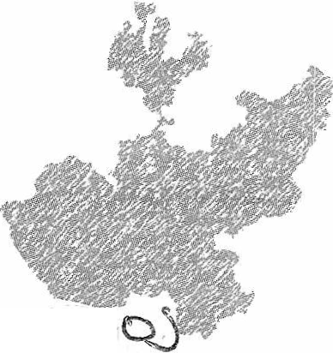

E UTADE TRABAJO No. 1 DE LACOMISIÓN EDILICIADE r c_e_.vv E_ U\6. (Ll
GOBI ERNO MUNICIPAL

H. AYUNTAMIENTO CONSTITUCIONAL DE SAN JUAN DE LOS LAGOS, JALISCO.

En la ciudad de San Juan de los Lagos, Jalisco. Siendo las 10:00 diezhoras del día 28 veintiochode Junio del 2017 dos mil diecisiete, reunidos en la Oficina del Cementerio Municipal, de este Ayuntamiento de San Juan de los Lagos, Jalisco, ubicada, en la Av. Del Silencio número 102 ( ciento dos), Colonia Centro de ésta Ciudad, en mi carácter de Regidora de la COMISIÓN EDILICIA DE CEMENTERIOS MUNICIPALES DEL H. AYUNTAMIENTO CONSTITUCIONAL 'oE SAN JUAN DE LOS LAGOS, JALISCO, en los
términos del artículo 49 fracción 11 y IV de la Ley de Gobierno y Administración Pública

Municipal del Estado de Jalisco, donde se les pide, asistir puntualmente y permanecer en las sesiones del Ayuntamiento y a las reuniones de las Comisiones Edilicias de las que forme parte, e informar al Ayuntamiento y a la Sociedad de sus actividades, a través de la forma y mecanismos que establezcan los ordenamientos municipales y, con el objeto de revisar la correspondencia de la presente comisión desarrollándose bajo lo siguiente:

ORDEN DEL DÍA.

l. Lista de asistencias y declaratoria del Quórum Legal.

11. Aprobación del Orden del Día.

111. Asuntos Generales .

- Puntos de Acuerdo.

- Clausura de la Sesión.

----P-R=ES::ID:.E:N:C:IA:.-
GOBIERNO MUNICIPAL

DESAHOGO.

l. LISTA DE ASISTENCIAS Y DECLARATORIA DEL QUÓRUM LEGAL.

En uso de la voz la C. RUTH AECELIA GUTIERREZ MARTIN, en su carácter de regidora de la Comisión Edilicia de CEMENTERRIOS MUNICIPALES, contando con la presencia del Director de Cementerios Municipales, el Lcp. César Sánchez Hernández que actuamos en el levantamiento de la presente, en apoyo estos último y como integrante único y Presidente de la Comisión Edilicia de CEMENTERIOS MUNICIPALES , C. RUTH ARCELIA GUTIERREZ MARTIN.

Ante la asistencia del suscrito y de conformidad a lo establecido en el Reglamento Interior del Municipio de San Juan de los Lagos, Jalisco, se declara que por obviedad ex ist e Quórum Legal para sesionar;

11. APROBACIÓN DEL ORDEN DEL DÍA.

En el Desahogo del Segundo Punto del Orden del día. En uso de la voz la R EGIDORA EN FUNCIONES C.RUTH ARCELIA GUTIERREZ MARTIN, en su car ácter de encargada de la Comisión Edilicia de Cementerios Municipales, pone a consideración y aprueba el Orden del día propuesto, por lo que, sin ser sometido a votación por condición única,

SE APRUEBA

111 ASUNTOS GENERALES

En uso de la vo z LA REGIDORA C. RUTH ARCELIA GUTIERREZ MARTIN, en su

carácter de encargada de la Comisión Edilicia de Cementerios Municipales, informo que, no existe algún tema a tratar dentro de asuntos generales.

PRESIDENCIA
---=•:=o-­
GOBIERNO MUNICIPAL

SE ACUERDA.

  - Se acuerda reforzar con una barda el primer pasillo del Cementerios Municipal

  - Se da por enterado el total de servicios realizados durante este periodo de Abril a Junio del 2017; dando los siguientes resulta dos 86 ochenta y seis servic ios.
  - Revisión de las condiciones de limpieza en general del Cementerio Municipal.

D) CLAUSURA DE LA SESION .

No existiendo ningún tema a tratar se da por clausurada la reunión de trabajo, siendo las 11:00 once horas del mismo día en que inició la presente, día 28 veintiochode junio del presente año.

ATENTAMENTE

112017, año del centenario de la promulgación de la Constitución Política de los Estados Unidos Mexicanos y de la Constitución Política del Estado Libre y Soberano de Jalisco y del natalicio de Juan Rulfo."

